Tối ưu hóa cho Smartphone/Tablet:
- Sử dụng Checkbox (chọn nhiều) và Radio Button (chọn một).
- Hạn chế tối đa việc gõ phím (chỉ dùng cho tên và các con số cụ thể).
- Phân loại theo nhóm triệu chứng để bác sĩ dễ dàng chẩn đoán nhanh.

PHẦN 1: THÔNG TIN CƠ BẢN & LỐI SỐNG
(Phần này nhập liệu tối thiểu)
- Thông tin Định danh & Liên lạc
- Họ và Tên: [ Nhập văn bản ]
- Ngày sinh: [ Chọn từ lịch ]
- Giới tính: ○ Nam | ○ Nữ | ○ Khác
- Chiều cao/Cân nặng: [ __ cm / __ kg ]

- Sàng lọc Nguy cơ & Lối sống (Check-only)
- Đặc thù công việc: * □ Ngồi nhiều | □ Đứng nhiều | □ Lao động tay chân
- Tần suất vận động: * ○ Không tập | ○ Thỉnh thoảng | ○ Thường xuyên
- Tiền sử bản thân (Birth History): * ○ Sinh thường | ○ Sinh mổ | ○ Có dùng kẹp/giác hút

PHẦN 2: TÌNH TRẠNG BỆNH LÝ HIỆN TẠI
4. Vị trí đau chính (Có thể chọn nhiều): (chú ý: khi chọn vào các mục ở dưới thì hiện pop-up Tính chất cơn đau như mục 5 và mục 6 ở dưới)
- □ Cổ (Halswirbelsäule)
- □ Ngực/Lưng trên (Brustwirbelsäule)
- □ Thắt lưng (Lendenwirbelsäule)
- □ Khớp (Khi check vào sẽ cho chọn: Vai/Khuỷu tay/Cổ tay/Háng/Gối/Cổ chân)
- □ Khác: [________]
5. Tính chất cơn đau:
- □ Đau nhói | □ Đau âm ỉ | □ Tê bì | □ Yếu cơ | □ Hạn chế vận động
6. Mức độ đau (Từ 0 - Không đau đến 10 - Không thể chịu nổi):
- (Thanh trượt hoặc nút chọn từ 0 đến 10)
7. Thời gian triệu chứng:
- ○ Cấp tính (vài ngày) | ○ Mạn tính (vài tháng/năm) | ○ Tái phát nhiều lần
Nguyên nhân kích hoạt: * □ Ngã/Va chạm | □ Tai nạn xe | □ Tự nhiên bị
(Gợi ý: Chèn hình ảnh giải phẫu cơ thể để bệnh nhân chạm trực tiếp vào điểm đau trên máy tính bảng)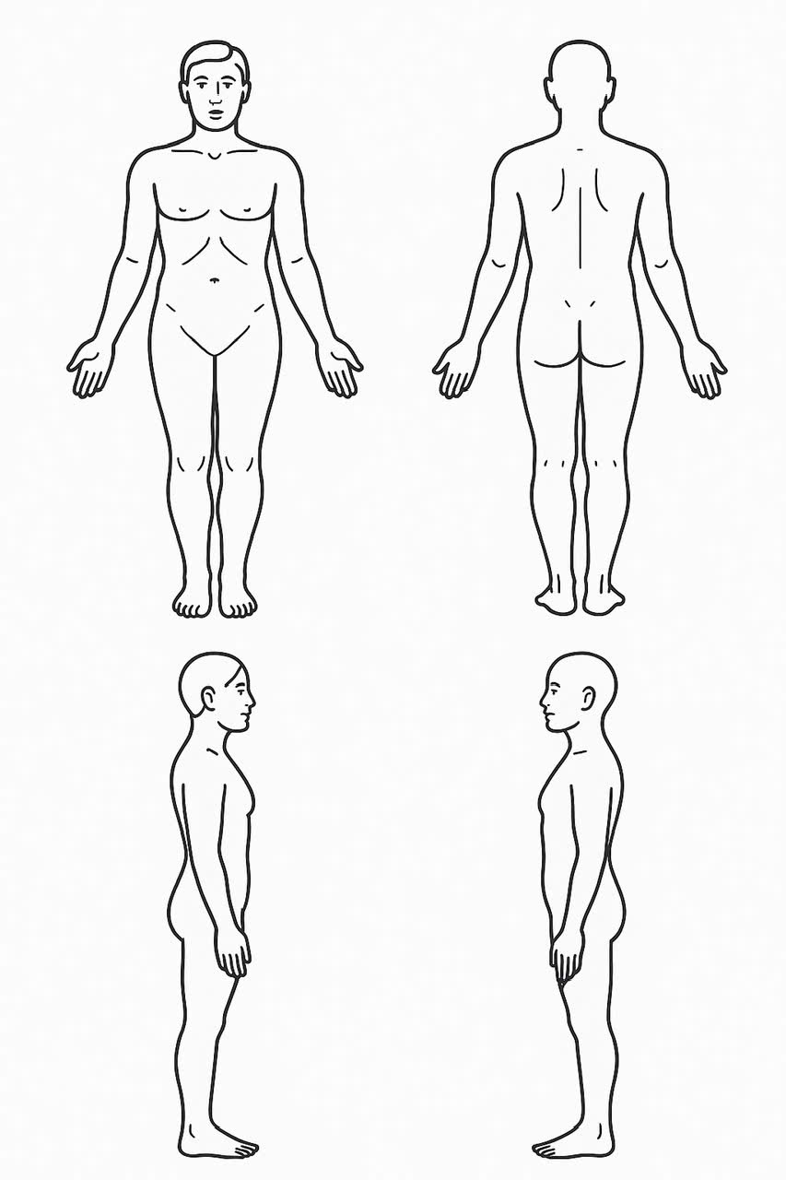

PHẦN 3: TIỀN SỬ Y KHOA & CHẤN THƯƠNG
(Kiểm tra các yếu tố ảnh hưởng đến cột sống)
8. Nguyên nhân nghi ngờ (nếu có): (nếu chọn thì hiện ra khung trống để điền thời gian đã xảy ra)
- □ Tai nạn xe | □ Ngã/Chấn thương thể thao | □ Không rõ nguyên nhân
9. Tiền sử can thiệp:
- □ Đã từng phẫu thuật (Vùng:________, thời gian:______) (Đánh dấu O vàng lên hình trên)
- □ Từng bị gãy xương (từ lúc nào:_________) Vị trí nào? Đánh dấu (cho đánh dấu X đỏ vào hình ở trên.)
- □ Đang đeo răng niềng/Có cấy ghép implant nha khoa (từ lúc nào:________)
- Đã có phim chụp: * □ X-Ray | □ MRI/CT
- Đã từng điều trị tại: * □ Chiropractic khác | □ Vật lý trị liệu | □ Osteopath

Nhóm bệnh Cơ - Xương - Khớp (Cực kỳ quan trọng)
- □ Thoát vị đĩa đệm (Bandscheibenvorfall): Đã có chẩn đoán xác định.
- □ Viêm khớp dạng thấp (Rheumatoide Polyarthritis): Hoặc các bệnh tự miễn về khớp.
- □ Loãng xương (Osteoporosis): Nguy cơ gãy xương khi nắn chỉnh lực mạnh.
- □ Thoái hóa cột sống nặng: Gây hẹp ống sống hoặc gai xương lớn.
- □ Vẹo cột sống (Skoliose): Cột sống hình chữ S đã biết.
- □ Viêm cột sống dính khớp: Gây cứng hóa các đốt sống.

Nhóm bệnh Nội khoa & Hệ thống
- □ Ung thư (Krebs): Bất kỳ loại nào, đặc biệt là ung thư xương hoặc di căn.
- □ Huyết áp cao (Bluthochdruck): Liên quan đến nguy cơ lưu thông máu lên não.
- □ Tiểu đường (Diabetes): Ảnh hưởng đến tốc độ phục hồi thần kinh và mạch máu.
- □ Rối loạn đông máu: Hoặc đang sử dụng thuốc làm loãng máu (nguy cơ xuất huyết nội).
- □ Bệnh lý tim mạch: Đã từng đặt stent, phẫu thuật tim hoặc dùng máy tạo nhịp.

Tiền sử chấn thương & Can thiệp (Surgical History)
- □ Gãy xương (Frakturen): Đặc biệt là vùng cột sống, xương chậu. Chỗ nào:_______
- □ Phẫu thuật cột sống: Đã từng bắt vít, nẹp hoặc thay đĩa đệm nhân tạo. Chỗ nào:_______
- □ Phẫu thuật cột sống: Đã từng bắt vít, nẹp hoặc thay đĩa đệm nhân tạo
- □ Tai nạn xe cộ/ngã mạnh: Gây chấn thương vùng _________________

Dấu hiệu thần kinh cấp cứu (Phải báo ngay với bác sĩ)
- □ Mất kiểm soát bàng quang/ruột (Đại tiểu tiện không tự chủ).
- □ Tê vùng yên ngựa (Tê vùng bẹn, cơ quan sinh dục).
- □ Yếu liệt chi tiến triển nhanh.

10. Thuốc/Thực phẩm chức năng đang dùng: (dùng từ lúc nào:_______)
- □ Thuốc giảm đau | □ Thuốc chống viêm | □ Thuốc huyết áp/tim mạch | □ Cortison

PHẦN 4: RÀ SOÁT HỆ THỐNG
• Vùng đầu mặt:
- □ Đau đầu | □ Chóng mặt | □ Ù tai
- □ Vấn đề hàm (Khớp thái dương hàm) | □ Đang niềng răng
• Cơ quan liên quan:
- □ Tê lan xuống ngón tay | □ Đau tức ngực (không do tim)
- □ Đau/Tê lan xuống mông/le | □ Có tiền sử Vẹo cột sống (S-form)
• Cơ sở hạ tầng (Bàn chân):
- □ Chênh lệch chiều dài chân | □ Hay bị lật sơ mi (bong gân cổ chân)
- □ Đang dùng miếng lót giày/đế nâng

PHẦN 5: MỤC TIÊU ĐIỀU TRỊ
(Giúp bác sĩ hiểu mong muốn của bệnh nhân)
12. Bạn mong muốn điều gì nhất?
- ○ Giảm đau nhanh chóng
- ○ Phục hồi chức năng vận động
- ○ Chăm sóc sức khỏe lâu dài/Phòng ngừa

